

**Git配置库使用指导手册**

**金融SBU PMO**

**2017年8月3日**

客观 真实 准确 指导

**修订记录**

|  |  |  |  |  |
| --- | --- | --- | --- | --- |
| **日期** | **修订前** | **修订后** | **修订说明** | **修订人** |
| 2017-8-3 |  | V0.1 | 初稿创建 | 赵一博 |
|  |  |  |  |  |
|  |  |  |  |  |
|  |  |  |  |  |
|  |  |  |  |  |

**目 录**

1 安装说明 4

1.1 基础软件 4

1.2 Jdk安装配置 4

1.3 Tomcat安装配置 5

1.4 Gitblit安装配置 5

2 基本配置 7

2.1 TortoiseGit安装 7

2.2 gitblit创建用户组 11

2.3 gitblit版本库创建 11

2.4 TortoiseGit创建分支 12

3 常用场景 15

3.1 同git服务器解决冲突 16

3.2 同git服务器分支合并 19

3.3 Git补丁应用 23

3.4 基地现场git服务器分支合并 24

3.5 基地git现场svn服务器分支合并 25

4 Q&A 27

# 安装说明

## 基础软件

Redhat6.3

apache-tomcat-7.0.68.tar.gz

gitblit-1.8.0.war

jdk-7u79-linux-x64.gz

## Jdk安装配置

|  |
| --- |
| *tar xf jdk-7u79-linux-x64.gz*  *mv ./jdk1.7.0_79 /usr/local/*  *chmod + /usr/local/jdk1.7.0_79*  *vi ~/.bash_profile*  *添加：*  *JAVA_HOME=/usr/local/jdk1.7.0_79*  *PATH=$JAVA_HOME/bin:$PATH:$HOME/bin*  保存退出。  使环境变量生效：  source ~/.bash_profile |

检验环境变量是否生效：

在任意路径输入 *java -version* 输出

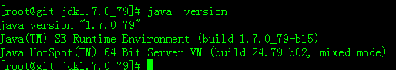

## Tomcat安装配置

|  |
| --- |
| *tar xf apache-tomcat-7.0.68.tar.gz （安装文件所在目录）*  *mv ./apache-tomcat-7.0.68 /usr/local/*  *chmod + /usr/local/apache-tomcat-7.0.68* |

## Gitblit安装配置

|  |
| --- |
| *cp ./gitblit-1.8.0.war /usr/local/apache-tomcat-7.0.68/webapps*  *#启动tomcat应用*  *cd /usr/local/apache-tomcat-7.0.68/bin*  *sh ./startup.sh*  *#查看启动日志：*  *cd ../logs*  *tail -f catalina.out*  *#出现下述信息，表示安装成功：*  C:\Users\hehpa\AppData\Roaming\feiq\RichOle\2192800469.bmp |
| 服务器访问：  <http://IP:8080/gitblit-1.8.0>  admin/admin |

# 基本配置



## TortoiseGit安装

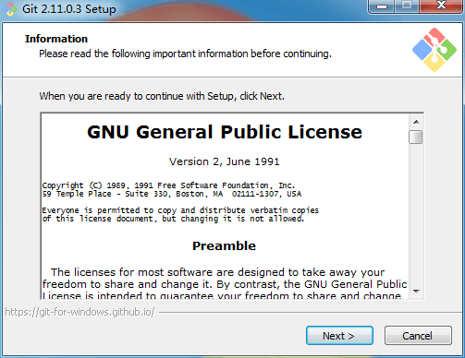

默认设置即可：

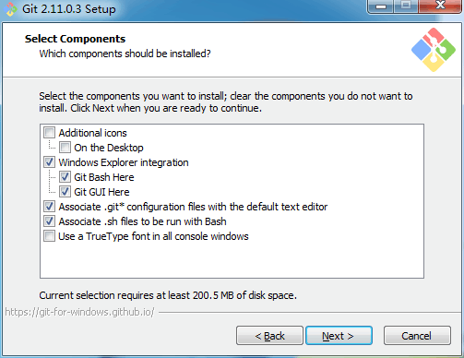

一路“next”直到安装完成：

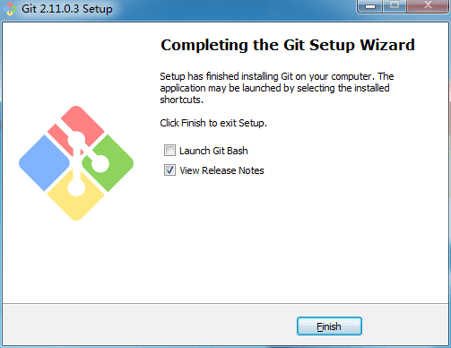

安装tortoisegit：

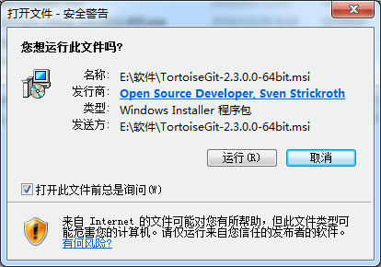

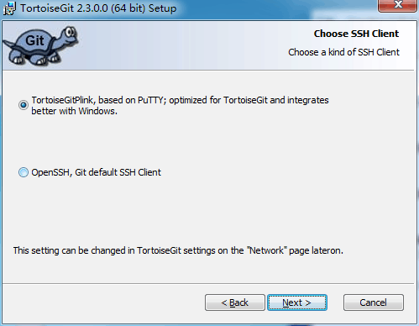

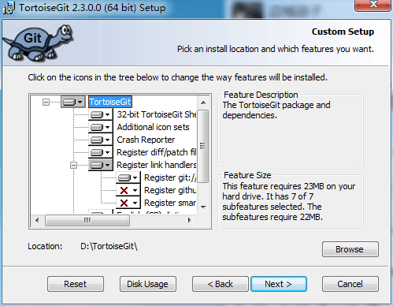

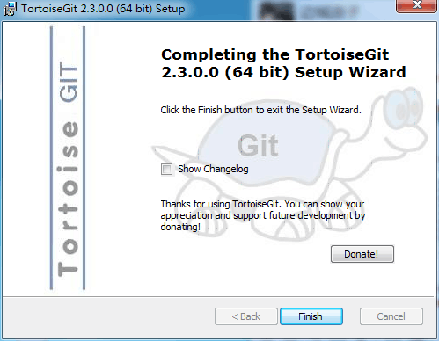

## gitblit创建用户组

## gitblit版本库创建

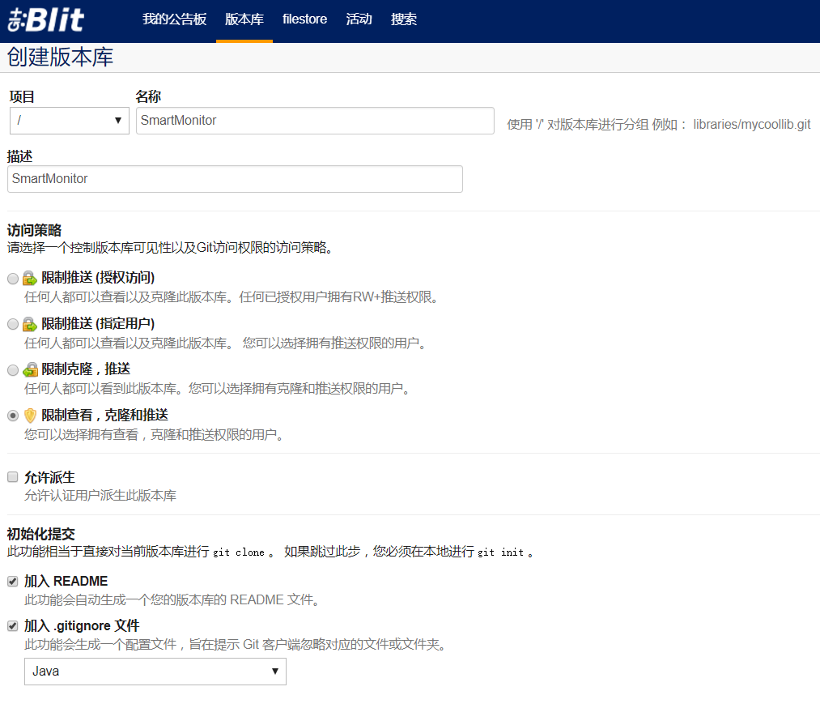

## TortoiseGit创建分支

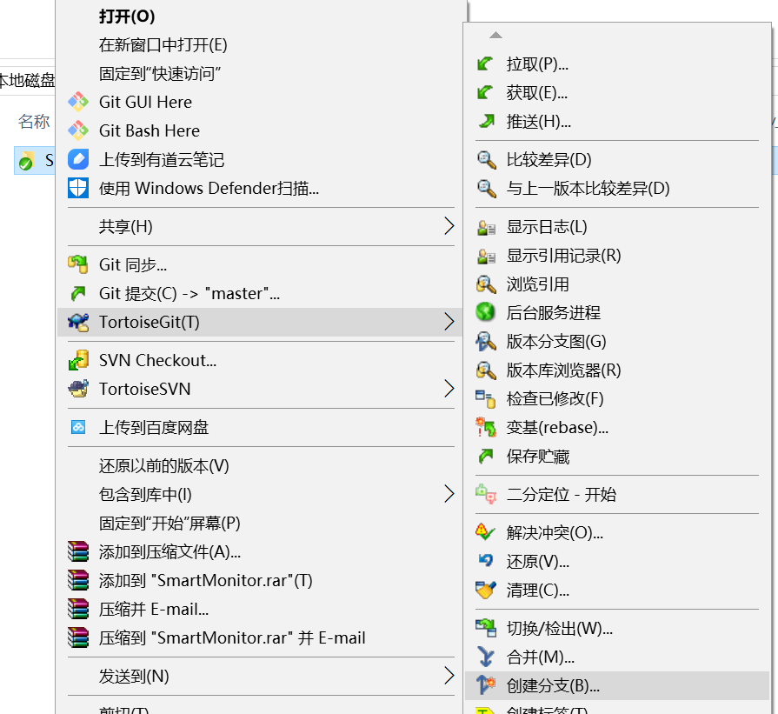

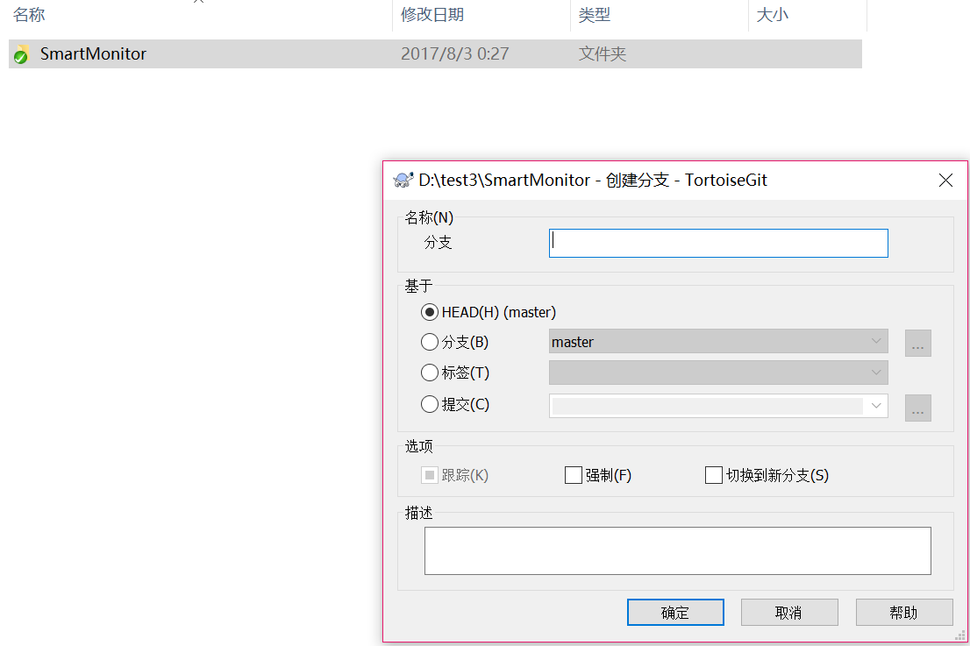

查看版本分支图：

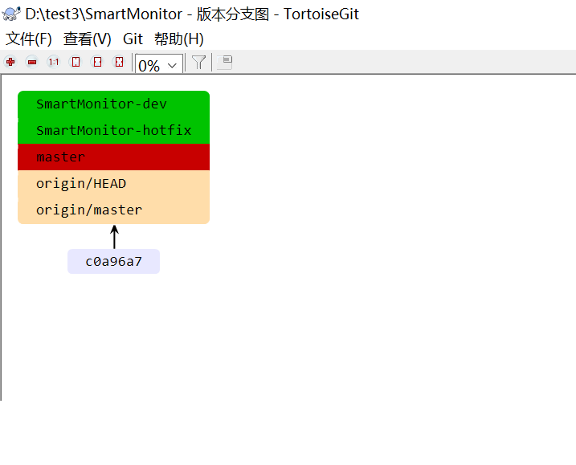

推送分支：

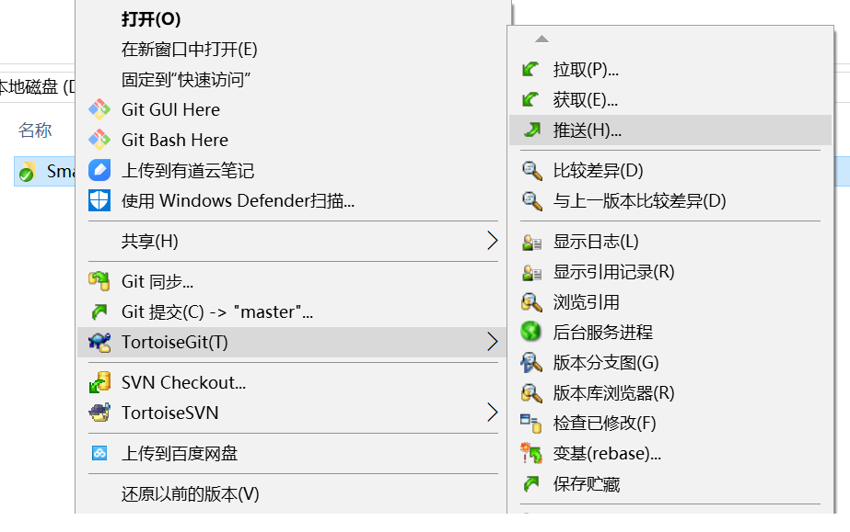

选择推送所有分支：

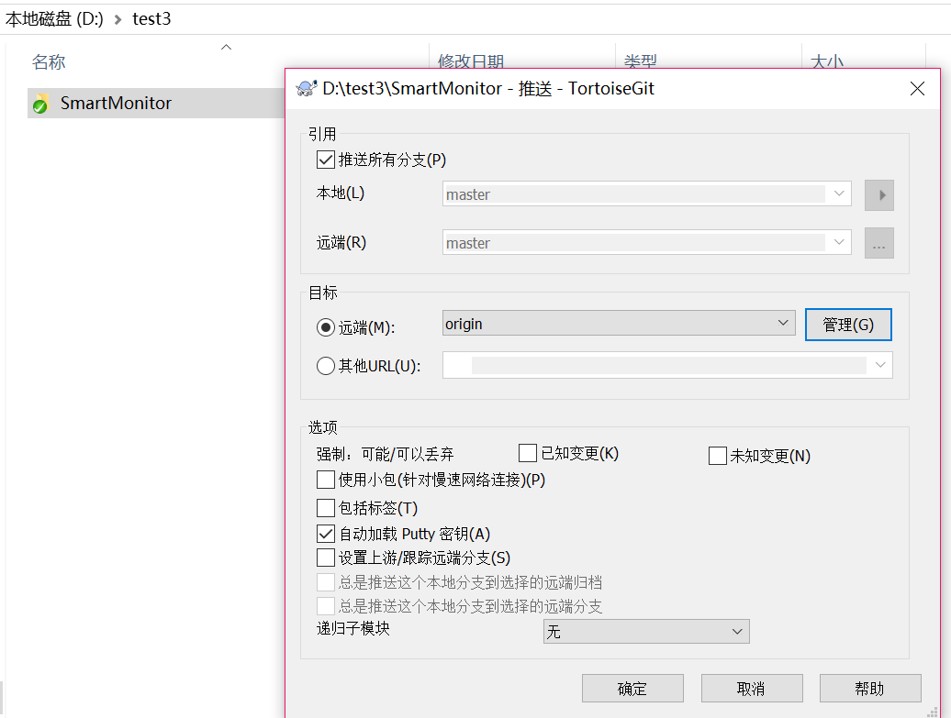

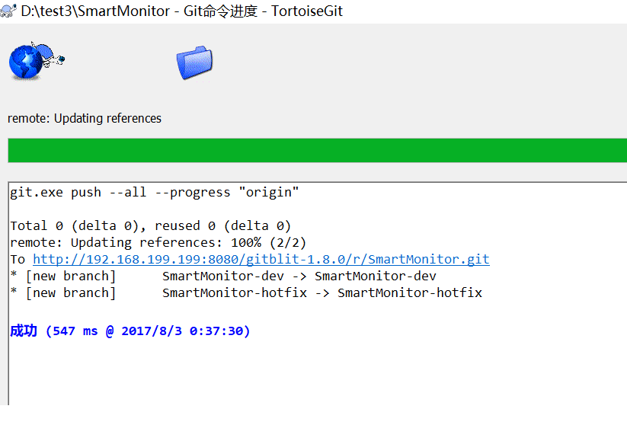

# 常用场景

|  |
| --- |
|  |

## 同git服务器解决冲突

两个人修改了同个文件，后提交的用户提交时将会产生冲突，冲突需要手动解决。

1. 第二个提交的人在提交远程库是会出现错误

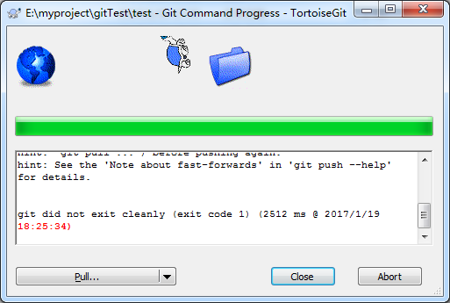

1. 点击Pull，将远程库下载到本地库，可在同步界面中点击“pull”按钮。

下图列出来了所有的冲突文件，双击冲突文件，可以对冲突双击编辑。

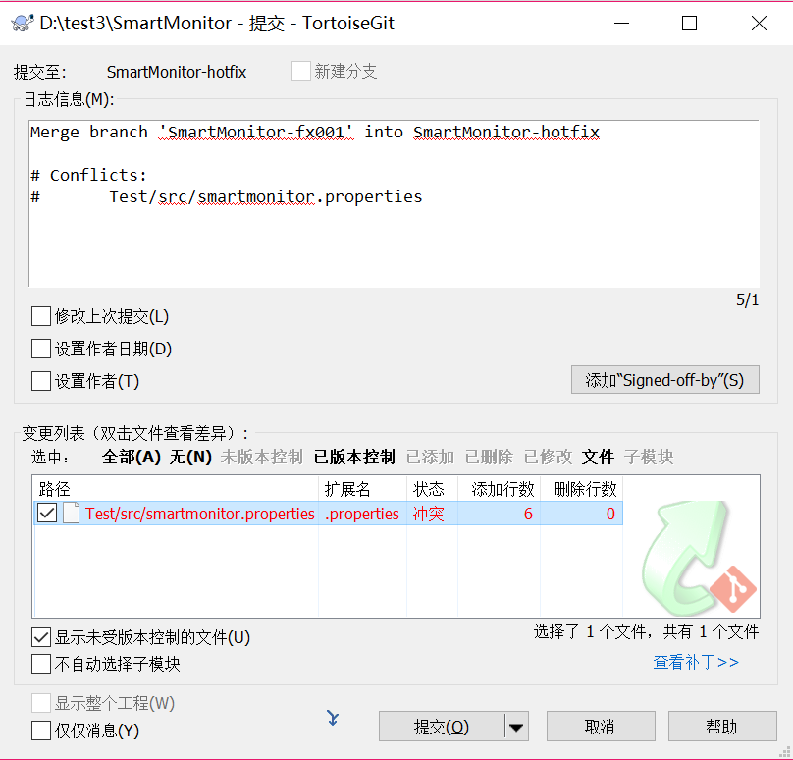

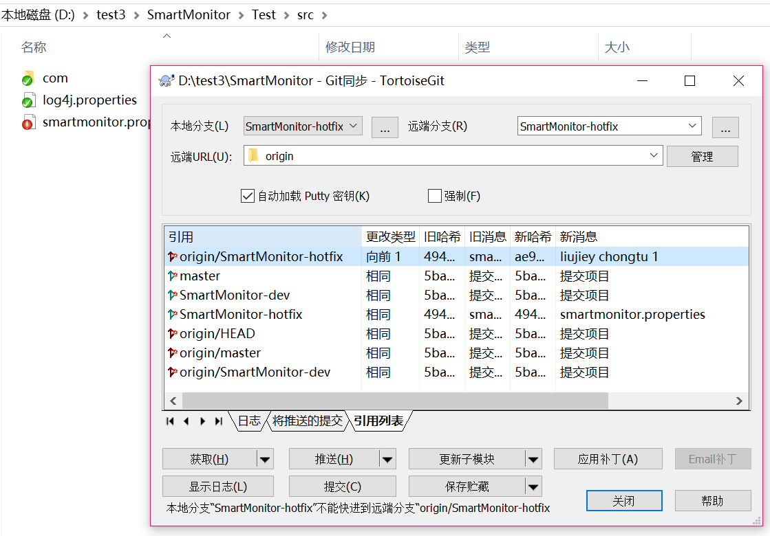

1. 解决冲突

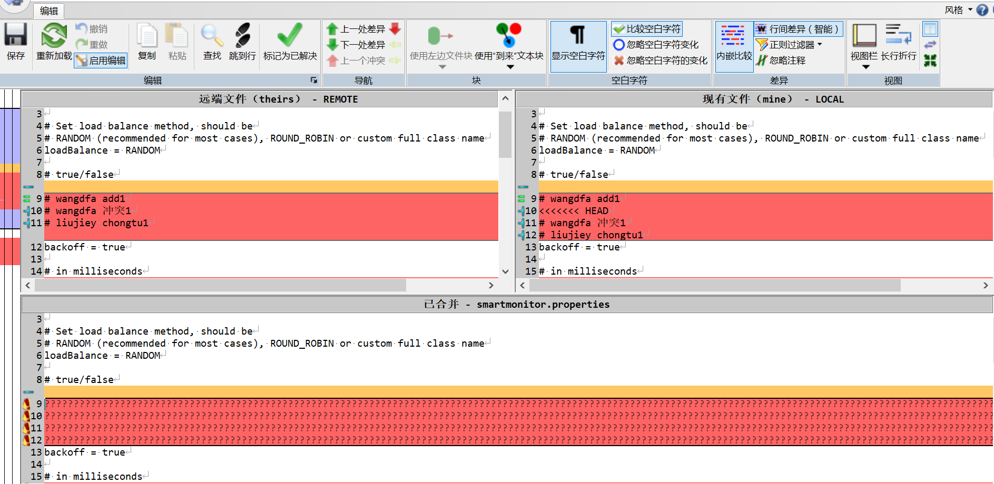

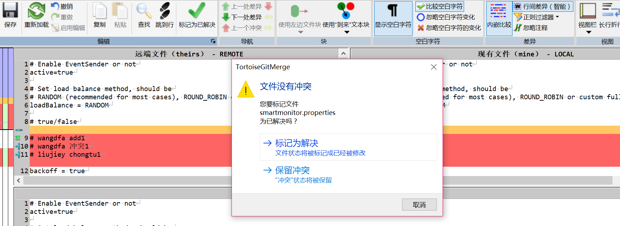

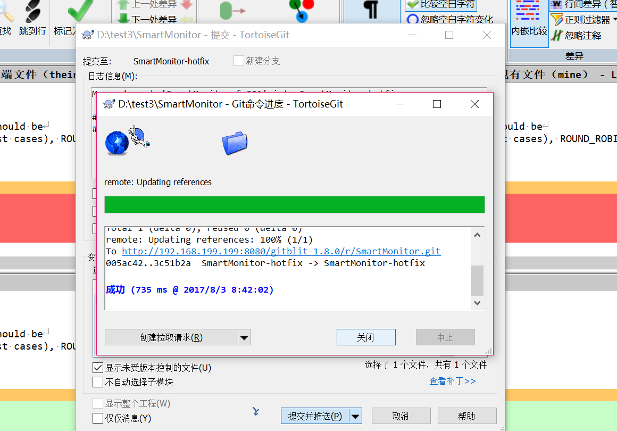

## 同git服务器分支合并

1. 将分支切换到合并的目标分支，将fx001分支向hotfix分支合并

将当前的fx001分支切换到本地的hotfix分支：

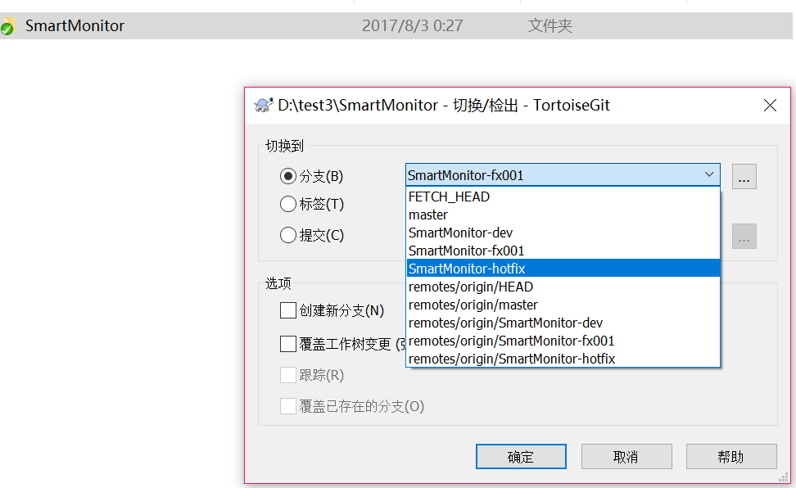

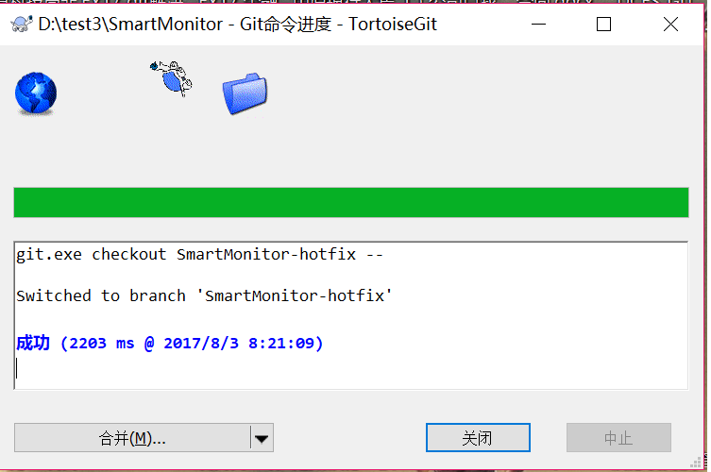

Hotfix分支合并本地fx001分支（也可直接合并公共git服务器端的fx001分支）：

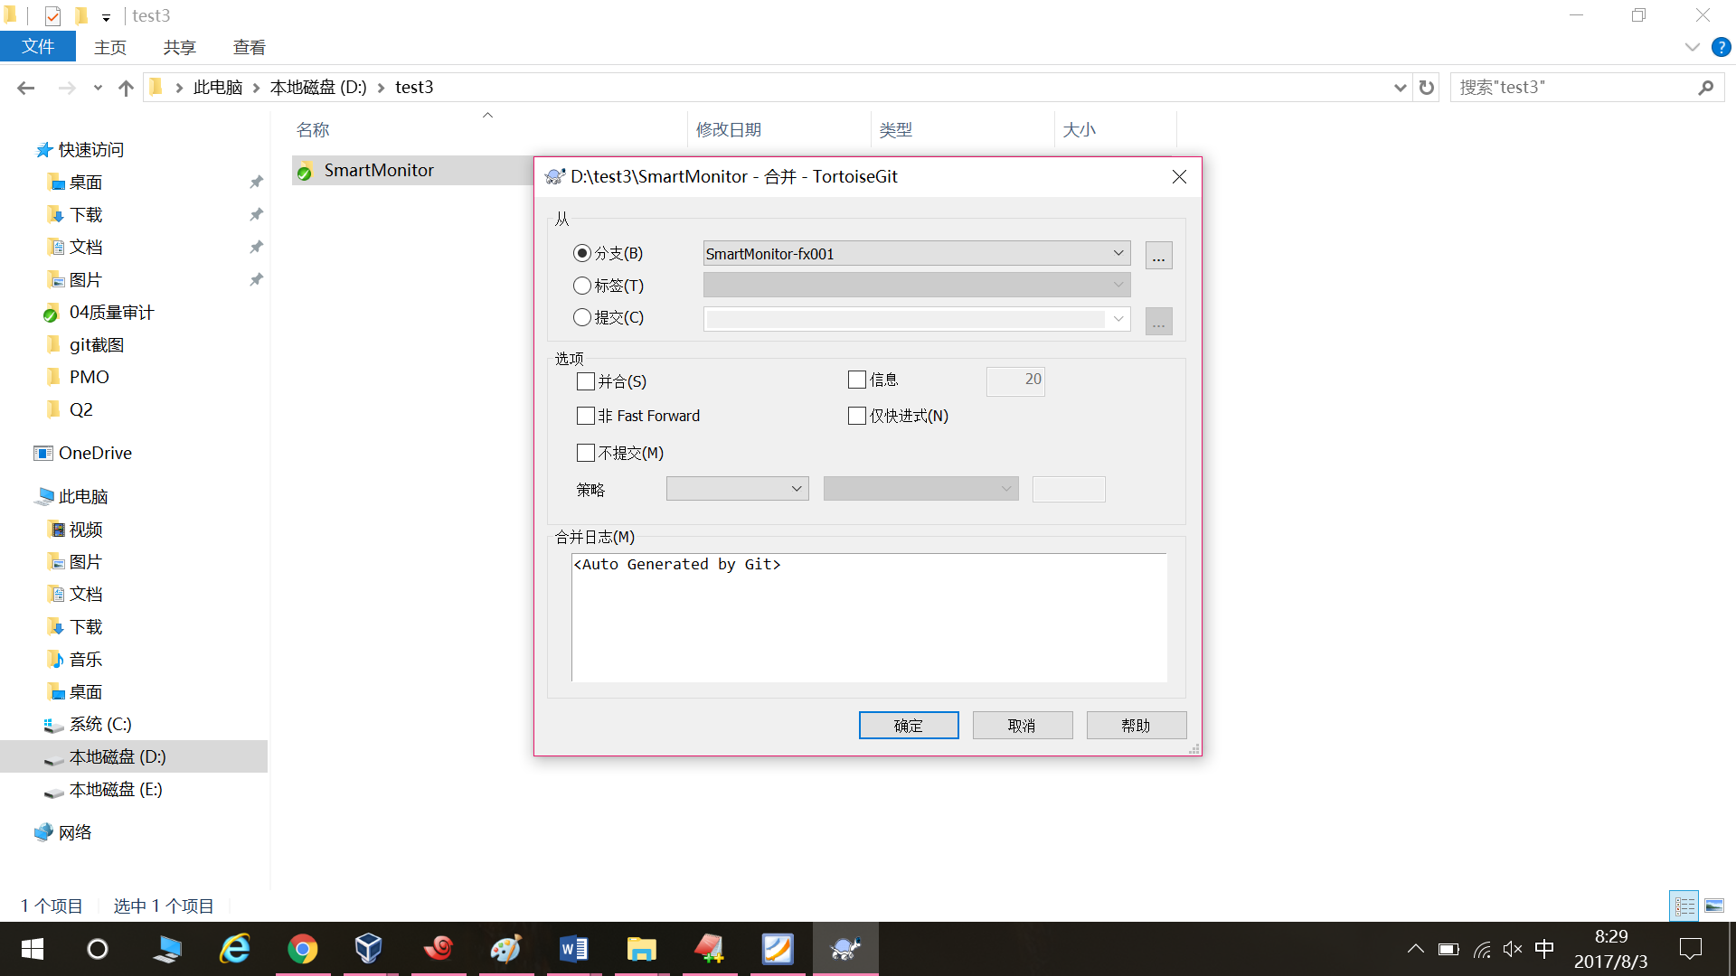

提示合并未结束，点击“解决”：

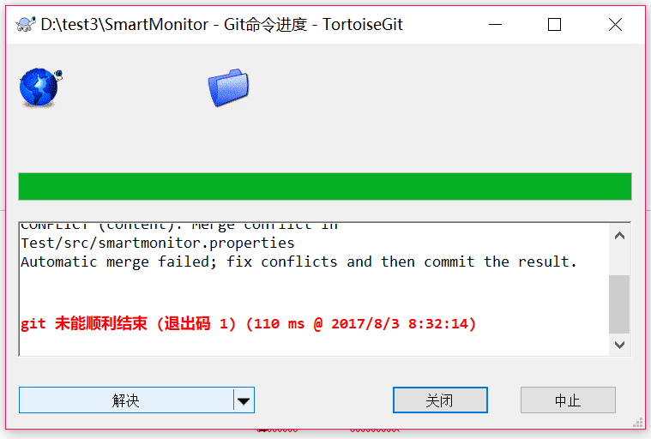



双击冲突文件进行合并：



编辑完毕后点击保存按钮进行保存，自动弹出是否解决冲突对话框：





成功后，即完成了本地将fx001分支向hotfix分支合并，push hotfix，完成公共git服务器推送

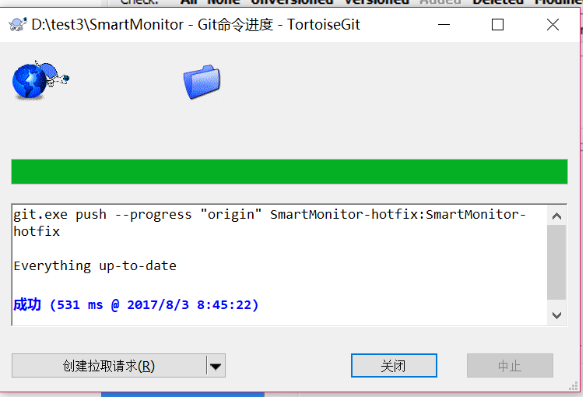

1. 分支的逐级合并均按此流程。

## Git补丁应用

补丁应用分无冲突和又冲突两种

1. 无冲突-直接应用补丁，commint&push
2. 有冲突

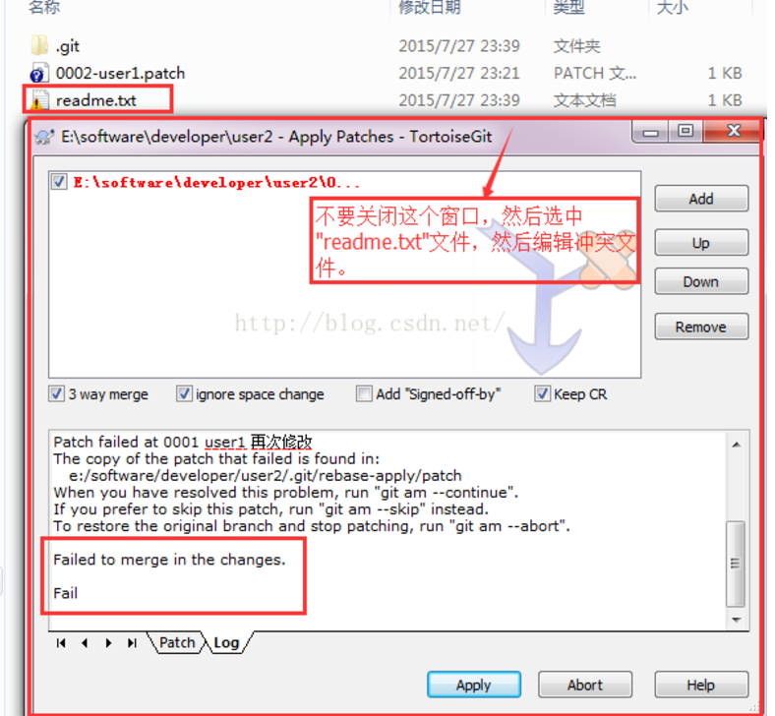

参考：3.1冲突解决。

## 基地现场git服务器分支合并

1. 基地发布一个master分支（主分支），切记不同导出，直接将基地公共git服务器端的master clone到本地，将clone的目录直接通过FTP发布到现场
2. 现场拿到master后，修改远端管理，默认还是基地的地址，需要修改为现场公共git服务配置库，并将远端名matser修改为master-base，就可提交。

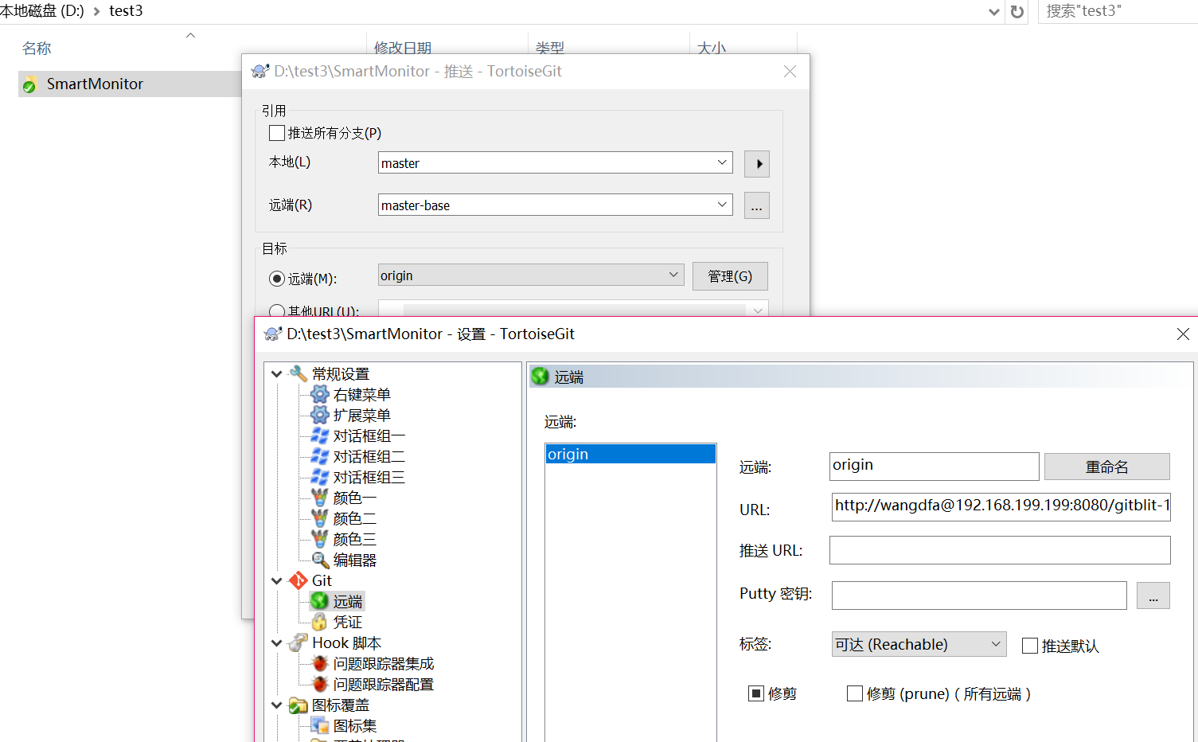

1. 这是在现场公共git服务配置库出现master-base分支，按照3.2分支合并进行合并即可。

## 基地git现场svn服务器分支合并

1. 现场导出（svn export）需要合并的分支源码（无版本控制）
2. 基地负责人拿到现场源码，右键创建本地配置库并提交（不push）

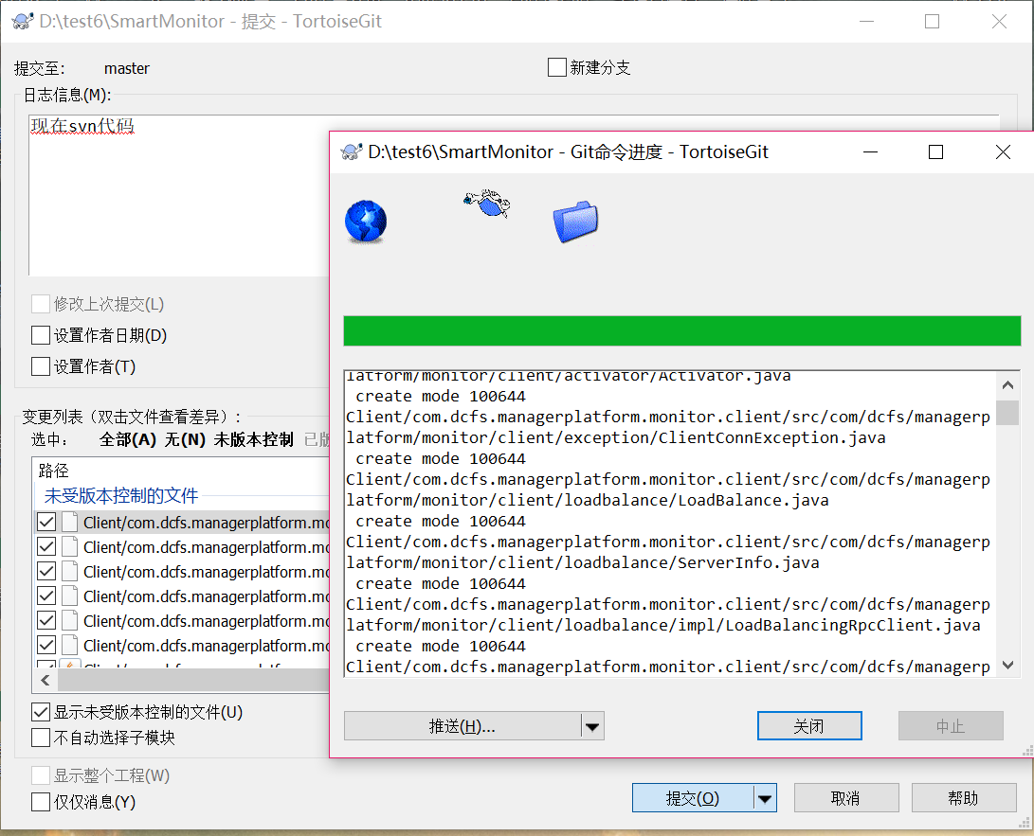

1. 将本地的库进行push，需要命名远端名称master-svn，配置目标-远端-管理，默认为空，需要配置成基地公共git服务配置库地址

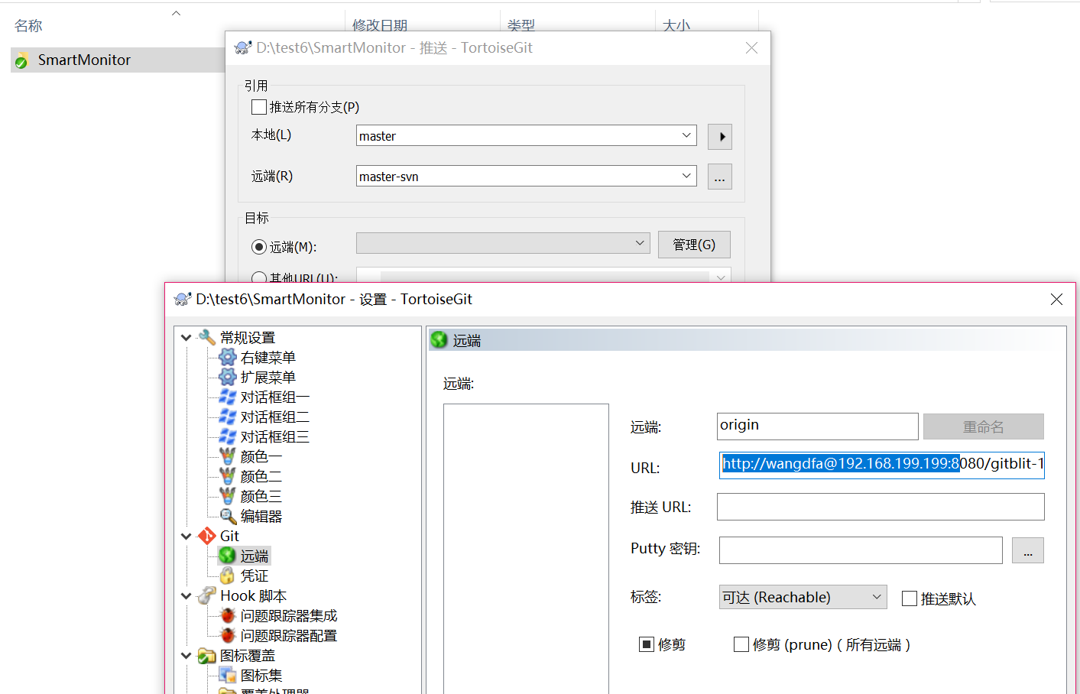

1. 完成后基地配置库生成master-svn分支，参考3.2进行分支合并

# Q&A

